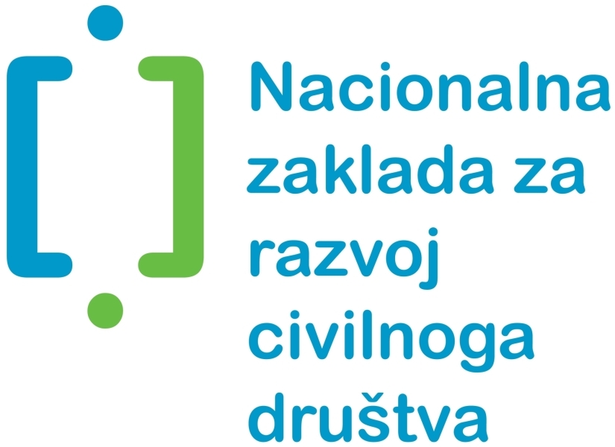

Zagreb, Štrigina 1a
Tel.: 01/23 99 100
Faks: 01/23 99 111
http://zaklada.civilnodrustvo.hr



Opisni obrazac ponude za inicijalnu suradnju

Poziv za iskaz interesa
za inicijalnu suradnju u području provođenja međunarodne suradnje i razvojne pomoći: “Suradnjom do razvoja”

Prije popunjavanja obrasca pročitajte Upute za podnošenje ponude

Molimo da obrazac popunite korištenjem računala

OPISNI OBRAZAC PONUDE ZA INICIJALNU SURADNJU
U PROVOĐENJU MEĐUNARODNE SURADNJE I RAZVOJNE POMOĆI: "SURADNJOM DO RAZVOJA"
I. | OSNOVNI PODACI O ORGANIZACIJI
1. | Naziv organizacije
2. | Naziv organizacije na engleskom jeziku
3. | Adresa (ulica i broj)
4. | Poštanski broj i sjedište |  |  |  |  |  |  |  | 5. |  | Županija
6. | Ime i prezime osobe ovlaštene za zastupanje i dužnost koju obavlja (npr. predsjednik/-ca, direktor/-ica)
7. | Telefon |  |  |  |  |  |  |  |  |  |  | 8. |  | Telefaks
9. | Adresa e-pošte |  |  |  |  |  |  |  |  |  |  | 10. |  | Internetska stranica
11. | Godina osnutka
12. | OIB (osobni identifikacijski broj) |  |  |  |  |  |  |  |  |  |  | 13. |  | RNO (broj u Registru neprofitnih organizacija)
14. | Registrirana kod
15. | Broj žiro-računa i naziv banke
16. | Ciljevi osnivanja, sukladno Statutu
17. | Svrha i područje djelovanja
18. | Djelatnost organizacije, sukladno Statutu
19. | Ukupan broj (upisati broj) |  |  |  |  |  |  |  | članova |  |  |  |  |  |  |  |  | osnivača
 | od toga (upisati broj) |  |  |  |  |  |  |  | građana |  |  |  |  |  |  |  |  | pravnih osoba
20. | Naziv i/ili imena i prezimena osnivača organizacije (ako je broj veći od 10 priložite popis kao prilog ovom obrascu)
21. | Udio volonterskog rada u organizaciji
 | a) broj osoba koje volontiraju
 | b) broj sati volonterskog rada ostvarenih u 2010. godini
22. | Broj zaposlenih na dan prijave projekta (upisati broj) |  |  |  |  |  |  |  | na  određeno |  |  |  |  |  |  |  |  | na  neodređeno
23. | Je li vaša organizacija u sustavu PDV-a (označite sa “x”) |  |  |  |  |  |  |  | Da |  |  |  |  |  |  |  |  | Ne
24. | Ukupno ostvareni prihod udruge u 2010. godini (upišite iznos)
25. | Od toga ostvareno iz (upišite iznos)
 | a) | državnoga proračuna
 | b) | proračuna jedinica lokalne i područne (regionalne) samouprave
 | c) | vlastitih prihoda ostvarenih obavljanjem dopuštenih djelatnosti
 | d) | prihoda od članarine
 | e) | donacija poslovnog sektora u RH
 | f) | donacija građana/građanki RH
 | g) | donacija međunarodnih donatora/EU fondova
26. | Ukupan iznos isplaćen za plaće u 2010. godini
27. | Ukupan iznos isplaćen za naknade drugog dohotka u 2010. godini
28. | Podaci o prostoru u kojem organizacija djeluje
 | a) | Vlastiti prostor (upisati veličinu u m²)
 | b) | Iznajmljeni prostor (upisati veličinu u m² i iznos mjesečnog najma)
 | c) | Prostor grada/županije (upisati veličinu u m² i iznos mjesečnog najma)
29. | Broj ukupno odobrenih financijskih oblika podrške/projekata u 2010. godini
30. | Broj partnerstva u koja je organizacija uključena
31. | Izrađujete li i tiskate godišnji izvještaj o radu? (označite sa “x”) |  |  |  |  |  |  |  | Da |  |  |  |  |  |  |  |  | Ne
 | Ukoliko ste označili odgovor “Da”, kome ga dostavljate i na koji način ga predstavljate javnosti?
32. | Imate li uveden sustav kvalitete djelovanja? |  |  |  |  |  |  |  | Da |  |  |  |  |  |  |  |  | Ne
Ukoliko ste označili odgovor "Da", koji sustav i od kada?
II. | PODACI O ISKUSTVU ORGANIZACIJE U PROVOĐENJU PROGRAMA / PROJEKATA MEĐUNARODNE RAZVOJNE POMOĆI
1. | Navedite naziv, cilj i ciljnu skupinu te zemlje u kojima ste do sada provodili programe/projekte međunarodne razvojne pomoći (kronološkim redom)
2. | Navedite koji su bili glavni izvori financiranja tih programa/projekata
3. | Navedite suradnike/partnere u provođenju programa/projekata međunarodne razvojne pomoći i njihove uloge, u Republici Hrvatskoj i inozemstvu
4. | Opišite trenutni status tih programa/projekata
5. | Na koji način ste ostvarili vidljivost svakog od navedenih programa/projekata (promotivni materijali, događaji, oglašavanje, vidljivost u komercijalnim i javnim medijima i sl.).
6. | Koji oblik međunarodne razvojne pomoći je bio najzastupljeniji?
7. | Ime i prezime stručnjaka/stručnjakinja u organizaciji koji provode ili imaju znanja i iskustva za provođenje programa/projekata međunarodne razvojne pomoći
8. | Ime i prezime vanjskih suradnika/suradnica (domaćih i međunarodnih) s kojima je organizacija surađivala u organizaciji i provedbi programa/projekata međunarodne razvojne pomoći
III. | PODACI O PREDLOŽENOM PROJEKTU MEĐUNARODNE RAZVOJNE POMOĆI
 | Naziv projekta međunarodne razvojne pomoći
2. | Kratkoročni cilj projekta
3. | Dugoročni cilj projekta
4. | Ciljna skupina
5. | Zemlja/lje u kojoj/ima će se provoditi projekt
6. | Sažetak projekta (predstavite osnovnu bit projekta u najviše 30 riječi)
7. | Opis projekta (na najviše dvije stranice teksta)
8. | Ukupan iznos potreban za provedbu projekta
8.1. | Ukupan iznos koji se traži od Nacionalne zaklade (ne može biti viši od 80% ukupnih sredstava za provedbu projekta)
8.2. | Iznos koji je zatražen ili osiguran iz javnih izvora (tijela državne uprave i/ili jedinica lokalne i područne (regionalne) samouprave)
Zatraženo |  |  |  | Iznos (kn) |  |  |  |  |  | Naziv (navesti naziv davatelja potpore)
Odobreno |  |  |  | Iznos (kn) |  |  |  |  |  | Naziv (navesti naziv davatelja potpore)
8.3. | Iznos vlastitih sredstava angažiranih u provedbi projekta
8.4. | Iznos koji je zatražen ili dobiven od drugih donatora
Zatraženo |  |  |  | Iznos (kn) |  |  |  |  |  | Naziv (navesti naziv davatelja potpore)
Odobreno |  |  |  | Iznos (kn) |  |  |  |  |  | Naziv (navesti naziv davatelja potpore)
9. | Ukratko opišite komunikacijsku strategiju projekta (ciljevi i planirane aktivnosti podizanja vidljivosti - u najviše 150 riječi).
10. | Oblik pružanja međunarodne razvojne pomoći
11. | Opišite način na koji ste utvrdili potrebu za međunarodnom razvojnom pomoći te kako ste došli do procjene potreba
12. | Objasnite zašto je projekt važan za razvoj međunarodne razvojne pomoći Republike Hrvatske i koja mu je dodana vrijednost
13. | Ime i prezime voditelja/voditeljice projekta
14. | Ime i prezime stručnjaka/stručnjakinja koji sudjeluju u provedbi projekta
15. | Broj volontera/volonterki koji sudjeluju u provedbi projekta
16. | Broj zaposlenih osoba organizacije koji sudjeluju u provedbi projekta
17. | Opišite oblik suradnje s drugim organizacijama s kojima je planirano provođenje projekta
18. | Navedite koji će biti najzastupljeniji oblik međunarodne razvojne pomoći koji ćete primjenjivati u projektu (prijenos znanja, studijski posjeti i/ili stipendiranje) sukladno točci I.2 Uputa za podnošenje ponude
19. | Opišite glavne aktivnosti koje ćete provoditi, očekivane rezultate, njihove nositelje, vremenski period provedbe te koje ćete metode primijeniti u provedbi projekta (po potrebi proširite tablicu).
Aktivnost |  |  |  |  | Nositelj |  |  | Vremenski period |  |  |  |  | Metode provedbe aktivnosti |  |  |  |  |  | Očekivani rezultati
1.
2.
3.
20. | Navedite koji je najzastupljeniji tip aktivnosti koji se provodi u projektu (upisati šifre prema priloženoj Legendi 1.)
21. | Navedite koji se dodatni tip aktivnosti provodi u projektu (upisati šifre prema priloženoj Legendi 1.)
22. | Tko su izravni korisnici obuhvaćeni projektom, njihov broj i struktura? Na koji su način obuhvaćeni projektom? (molimo detaljan opis uz odabir šifre prema priloženoj Legendi 2.)
Šifra |  |  | Opis
23. | Tko su neizravni korisnici obuhvaćeni projektom, njihov broj i struktura? Na koji su način obuhvaćeni projektom? (molimo detaljan opis uz odabir šifre prema priloženoj Legendi 2.)
Šifra |  |  | Opis
24. | Koji su očekivani (mjerljivi) rezultati projekta i njegov doprinos razvoju civilnoga društva u zemlji-primateljici međunarodne razvojne pomoći?
25. | Koje pokazatelje mjerenja uspješnosti rezultata projekta koristite?
26. | Na koji način planirate postići održivi utjecaj projekta?
27. | Opišite suradnju koju možete i/ili želite razviti s Nacionalnom zakladom u provedbi prijavljenog projekta međunarodne razvojne pomoći (u najviše 100 riječi).
PRIJAVI ZA NATJEČAJ PRILAŽEMO SLJEDEĆU PROPISANU DOKUMENTACIJU:
(označiti sa | X | )

U PAPIRNATOM OBLIKU U 1 PRIMJERKU:
Dokaz o registraciji:
- za udruge: Izvadak iz Registra udruga Republike Hrvatske (ili njegova preslika) ne stariji od 3 mjeseca do dana raspisivanja Poziva (prema Pravilniku o obrascima i načinu vođenja registra udruga Republike Hrvatske i registra stranih udruga u Republici Hrvatskoj - NN 11/02) iz kojeg je vidljivo da organizacija djeluje najmanje tri (3) godine od dana registracije do dana raspisivanja ovog Poziva;
- za privatne zaklade: preslika Rješenja o registraciji zaklade iz kojeg je vidljivo da zaklada djeluje najmanje tri (3) godine od dana registracije do dana raspisivanja ovog Poziva.
popunjen, ovjeren i potpisan opisni obrazac ponude za inicijalnu suradnju (na propisanom obrascu Nacionalne zaklade)
popunjen, ovjeren i potpisan obrazac proračuna (na propisanom obrascu Nacionalne zaklade)
popunjen, ovjeren i potpisan obrazac životopisa voditelja/voditeljice projekta (na propisanom obrascu Nacionalne zaklade)
financijsko izvješće za 2010. godinu i to:
- za obveznike dvojnog knjigovodstva presliku godišnjeg financijskog izvješća za 2010. godinu ovjerenog i potpisanog od osobe odgovorne za zastupanje organizacije, na propisanim obrascima i to:
  - Račun prihoda i rashoda (na obrascu PR-RAS-NPF)
  - Bilancu (na obrascu BIL-NPF)
  - Bilješke (mogu biti opisne, brojčane i kombinirane, označavaju se rednim brojem s pozivom na AOP oznaku izvještaja na koji se odnose)
- za obveznike jednostavnog knjigovodstva Odluku o nesastavljanju financijskih izvješća usvojenu od upravljačkog tijela podnositelja te presliku Knjige prihoda i rashoda za 2010. godinu
presliku Statuta udruge/privatne zaklade;
popunjenu, ovjerenu i potpisanu Izjavu o prihvaćanju suradnje od strane organizacije iz zemlje-primateljice međunarodne razvojne pomoći (na propisanom obrascu Nacionalne zaklade)
U ELEKTRONIČKOM OBLIKU - NA CD- u:
popunjen opisni obrazac ponude za inicijalnu suradnju (na propisanom obrascu Nacionalne zaklade)
popunjen obrazac proračuna (na propisanom obrascu Nacionalne zaklade)
popunjen obrazac životopisa voditelja/voditeljice projekta (na propisanom obrascu Nacionalne zaklade)

Ime i prezime voditelja/voditeljice projekta |  | Ime i prezime osobe ovlaštene za zastupanje
MP
Potpis |  | Potpis

U |  | , |  | 2011.

